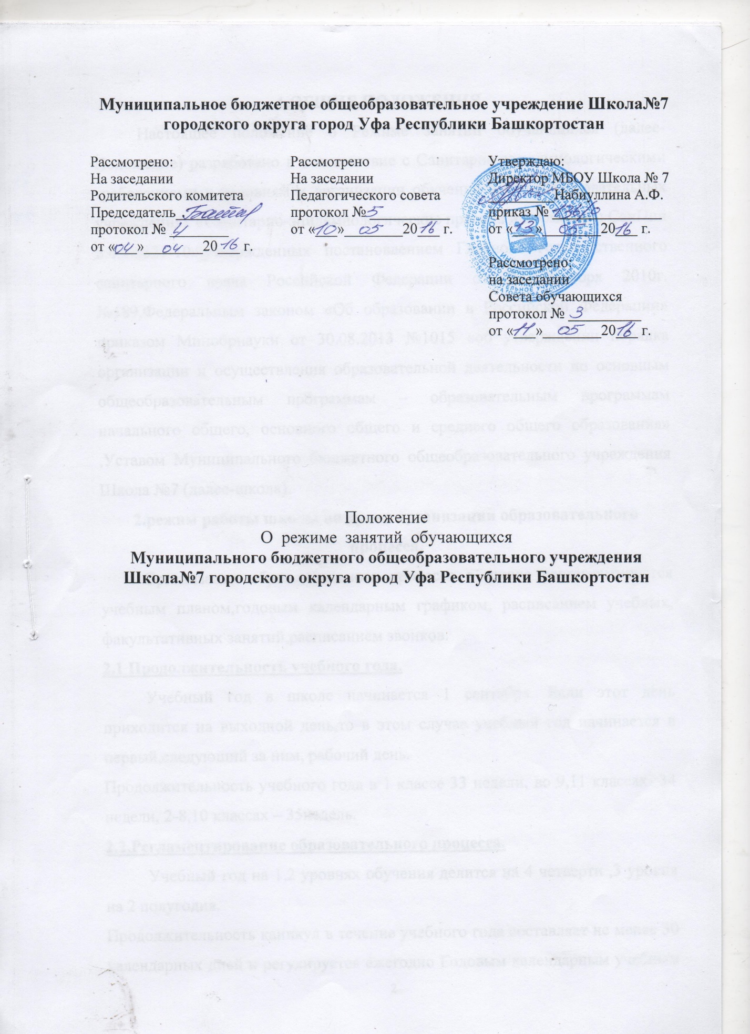

1.ОБЩИЕ ПОЛОЖЕНИЯ
Настоящее положение о Режиме занятий обучающихся (далее-Положение) разработано в соответствие с Санитарно-эпидемиологическими требованиями к условиям и организации обучения в общеобразовательных учреждениях «Санитарно-эпидемиологические правила и нормативы СанПин 2.4.2.2821-10»,утвержденных постановлением Главного государственного санитарного врача Российской Федерации от 29 декабря 2010г. №189,Федеральным законом «Об образовании в Российской Федерации» приказом Минобрнауки от 30.08.2013 №1015 «об утверждении порядка организации и осуществления образовательной деятельности по основным общеобразовательным программам – образовательным программам начального общего, основного общего и среднего общего образования» ,Уставом Муниципального бюджетного общеобразовательного учреждения Школа №7 (далее-школа).
2.режим работы школы во время организации образовательного процесса.
Организация образовательного процесса в школе регламентируется учебным планом,годовым календарным графиком, расписанием учебных, факультативных занятий,расписанием звонков.
2.1 Продолжительность учебного года.
Учебный год в школе начинается 1 сентября. Если этот день приходится на выходной день,то в этом случае учебный год начинается в первый,следующий за ним, рабочий день.
Продолжительность учебного года в 1 классе 33 недели, во 9,11 классах- 34 недели, 2-8,10 классах – 35недель.
2.2.Регламентирование образовательного процесса.
Учебный год на 1,2 уровнях обучения делится на 4 четверти ,3 уровня на 2 полугодия.
Продолжительность каникул в течение учебного года составляет не менее 30 календарных дней и регулируется ежегодно Годовым календарным учебным графиком. Для обучающихся 1 класса устанавливаются дополнительные каникулы в феврале месяце (7 календарных дней).
2.3.Регламентирование образовательного процесса на неделю.
Продолжительность учебной рабочей недели:
5-ти дневная рабочая неделя в 1 классе;
6-ти дневная рабочая неделя в 2-11 классе.
2.4. Регламентирование образовательного процесса на день.
Учебные занятия организуются в одну смену. Кружки, секции,обязательные индивидуальные и групповые занятия,элективные курсы организуются через 45 минут после последнего урока.
2.4.1. Начало занятий в 8:30.
2.4.2. Продолжительность урока:
45 минут- 2-11 классы
1 класс в сентябре,октябре -по 3 урока в день по 35 минут каждый, в ноябре-декабре – по 4 урока по 35 минут каждый;январь-май -по 4 урока по 45 минут каждый.
В коррекционных классах продолжительность уроков составляет 40 минут.
2.4.3. Перед началом каждого урока подается звонок. По окончании урока учитель и обучающиеся выходят из кабинета. Классные руководители и учителя во время перемен дежурят по этажам и обеспечивают дисциплину учеников, а также несут ответственность за поведение детей на всех переменах.
2.4.4. Дежурство по школе педагогов, классных коллективов и их классных руководителей осуществляются в соответствии с «Положением о дежурстве» и определяется графиком дежурств, составленным заместителем директора по воспитательной работе в начале учебного года и утверждается директором школы.
2.4.5. Время начала работы каждого учителя – за 15 минут до начала своего первого урока, в начальной школе за 20 минут. Дежурство учителей по школе начинается за 20 минут до начала учебных занятий и заканчивается через 20 минут после окончания последнего урока в смене осуществляется в соответствии с должной инструкцией дежурного учителя и Положением о дежурстве (правилами трудового распорядка).
2.4.6. Организацию образовательного процесса осуществляют учителя учителя, педагоги и специалисты в соответствии с перечнем обязанностей, установленных «Должностной инструкцией».
2.4.7. Учителям категорически запрещается впускать в класс посторонних лиц без предварительного разрешения директора школы, а в случае его отсутствия – дежурного администратора.
2.4.8. Ответственному за пропускной режим школы категорически запрещается впускать в знание школы посторонних(иных) лиц без предварительного разрешения. К имым лицам относятся: представители общественности, другие лица, не являющиеся участниками образовательного процесса.
2.4.9. Педагогам категорически запрещается вести прием родителей во время уроков. Встречи педагогов и родителей обучающихся осуществляется на переменах или вне уроков педагога по предварительной договоренности.
2.4.10. Категорически запрещается отпускать учеников с уроков на различные мероприятия (репетиции, соревнования) без разрешения администрации школы.
2.4.11. Категорически запрещается удаление обучающихся из класса, моральное или физическое воздействие на обучающихся.
2.4.12. Категорически запрещается выставление итоговых оценок или их изменение после даты, указанной в приказе об окончании четверти. Перенос аттестации по уважительным причинам может быть разрешен только по заявлению родителей (законных представителей) обучающихся.
2.4.13. Категорически запрещается производить замену уроков по договоренности между учителями без разрешения администрации школы.
2.4.14. Учитель, ведущий последний урок, выводит детей этого класса в раздевалку и присутствует там до ухода из здания всех учеников.
2.4.15. Классные руководители в соответствии с графиком дежурства, воспитатель, ГПД сопровождают детей в столовую, присутствуют при приеме пищи детьми и обеспечивают порядок.
2.4.16. Проведение экскурсий, походов, выходов с детьми на внеклассные мероприятия за пределы школы. Ответственность за жизнь и здоровье детей при проведении подобных мероприятий несет учитель, воспитатель, который назначен приказом директора.
2.4.17. Работа спортивных секций, кружков, кабинета информатики допускается только по расписанию, утвержденному директором школы.
2.4.18. График питания обучающихся, дежурства по школе утверждается директором школы ежегодно.
2.5. Выход на работу учителя, воспитателя ГПД,педагога дополнительного образования или любого сотрудника школы после болезни возможен только по предъявлению директору больничного листа.
2.6. Школьное расписание уроков строится с учетом хода дневной и недельной кривой умственной работоспособностью обучающихся.
2.7. В школе с целью профилактики утомления, нарушение осанки, зрения обучающихся должно проводится на уроках физкультурные минутки и гимнастика для глаз.
2.8.В группе продленного дня продолжительность прогулки для младших школьников должна составлять 1,5 часов. Двигательная активность на воздухе должна быть организована в виде подвижных и спортивных игр.
2.9. Изменение в режиме работы школы определяется приказом директором школы в соответствие с нормативными – правовыми документами в случаях объявления карантина, приостановления образовательного процесса в связи с понижением температуры наружного воздуха.
3. Все обучающихся 3-9 классов аттестуются по четвертям,10-11 классов по полугодиям.
Оценивание уровня знаний,умений и навыков, обучающихся и качество преподавания проводить в соответствии с Положением «Формы, периодичность и порядок текущего контроля успеваемости обучающихся», о внутришкольном контроле.
4. Государственную итоговую аттестацию в 9,11 классах и промежуточную итоговую аттестацию 2- 8,10 классов проводить в соответствии с нормативно-правовыми документами.

